**دستورالعمل ( رهنمود) برای اشتراک کننده گان برنامه های مرکز فرهنگی روسیه در افغانستان**

کاندیدان محترم! امتحان رقابتی برنامه مرکزعلم و فرهنگ روسیه ( از این بعد انتخاب رقابتی) با استفاده از فناوری های از راه دور، یک سیستم آنلاین پروکتوریشن proctoring برگزاررمیگردد.

|  |  |  |  |
| --- | --- | --- | --- |
| **تقسیم اوقات امتحانات رقابتی** | | | |
| تاریخ | ساعت به وقت مسکو | مضمون که امتحان گرفته میشود | زبان |
| 24.05.2021 | 10:00-11:30 صبح | ریاضی | دری |
| 24.05.2021 | 10:00-11:30 صبح | ریاضی | پشتو |
| 24.05.2021 | 02:00-02:50 بعد از ظهر | تاریخ | دری |
| 24.05.2021 | 02:00-02:50 بعد از ظهر | تاریخ | پشتو |
| 25.05.2021 | 10:00-12:00 صبح | فیزیک | دری |
| 25.05.2021 | 10:00-12:00 صبح | فیزیک | پشتو |
| 25.05.2021 | 02:00-03:00 بعد از ظهر | کمیا و بیولوژی | دری |
| 25.05.2021 | 02:00-03:00 بعد از ظهر | کیمیا و بیولوژی | پشتو |

*نوت: توجه داشته باشید که ساعت مسکو و کابل یکنیم ساعت تفاوت دارد، یعنی هرگاه در مسکو ساعت ۱۰ صبح باشد در افغنستان ساعت ۱۱:۳۰ صبح می باشد.*

ضروریات فنی برای کمپیوتر شرکت کننده:

1. داشتن کمره خارجی (جداگانه) با حداقل وضوح 0.5 مگاپیکسل و سرعت عکسبرداری 25 فریم (کادر) در ثانیه

2. داشتن میکروفون عملکردی (می توان نصب شده در لپ تاپ / خارجی (جداگانه) متصل به کامپیوتر /و غیره)

3. داشتن کمپیوتر با اتصال ثابت اینترنت (بدون وقفه در هنگام امتحان). سرعت اتصال توصیه شده از ۱ یک مگابیت بر ثانیه است.

4. وجود مرورگر(براوزر) Google Chrome 70+

مهم! استفاده از آخرین نسخه (ویرژن) مرورگر(براوزر) Google Chrome بسیار توصیه می شود. در این حالت ، حداکثر عملکرد و پایداری ضبط فیلم هنگام قبولی در آزمون تضمین می شود.

همچنین توصیه می شود قبل از امتحان ، برای جلوگیری از درگیری ، نرم افزارهای غیرضروری ، آنتی ویروس ، فایروال ، مسدود کننده های تبلیغات و سایر برنامه های افزودنی را غیرفعال کنید.

لطفا توجه داشته باشید که شرکت در امتحان رقابتی (مسابقات مقدماتی) از طریق تلفن مبایل یا تبلت امکان پذیر نیست.

برای نوشتن امتحانات از طریق سیستم پروکتوریشن proctoring ، در ابتدای امتحان

1. به سیستم پروکتوریشن Proctoring بروید. برای این کار به <https://exams.mipt.ru/rs>

|  |
| --- |
| لطفا توجه داشته باشید که وب سایت سیستم پروکتوریشن proctoring فقط به زبان روسی در دسترس است. به همین لحاظ، از شما می خواهیم که از ترجمه خودکار صفحه در مرورگر(براوزر) Google Chrome استفاده کنید. |

1. در گوشه بالا سمت راست بعد از انتخاب زبان، روی دکمه "ورود به سیستم(log in)" کلیک کنید (شکل 1).

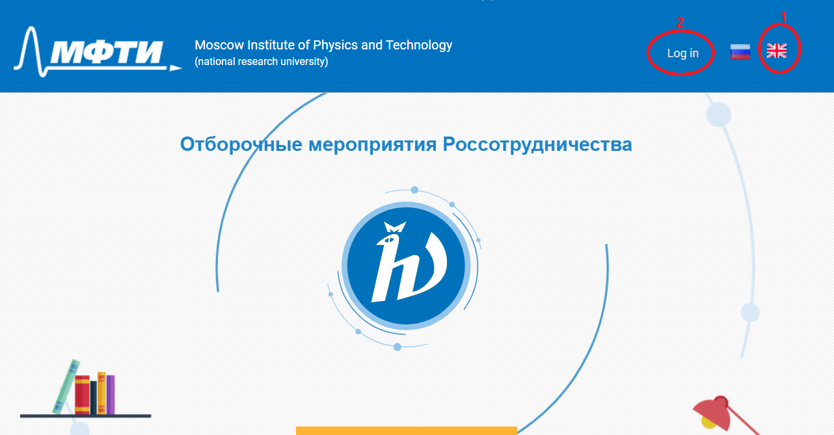

شکل ۱

1. بعد از کلیک بر روی دکمه ورود به سیستم (log in)، فرم ورود اطلاعات کاربری به سیستم پروکتوریشن proctoring ظاهر می شود (شکل 2).

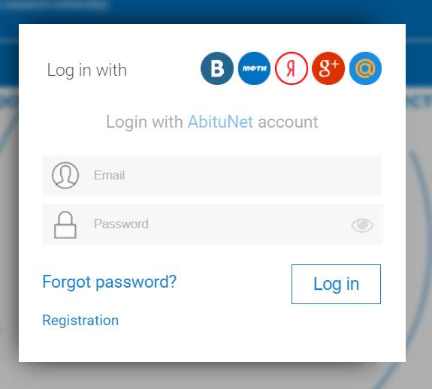

شکل ۲

1. ایمیل آدرس خود را در قسمت بالا وارد کنید (قسمت ایمیل) (شکل 3). این ایمیل آدرس در حساب شخصی شما در وب سایت education-in-russia.com وجود دارد.

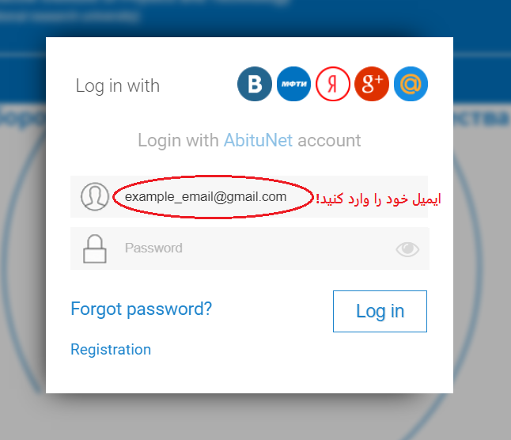

شکل ۳

5- در ستون بعدی ، رمز ورود را وارد کنید تا وارد سیستم proctoring شوید (شکل 4). این رمز عبور را در حساب شخصی خود در وب سایت education-in-russia.com دریافت خواهید کرد.

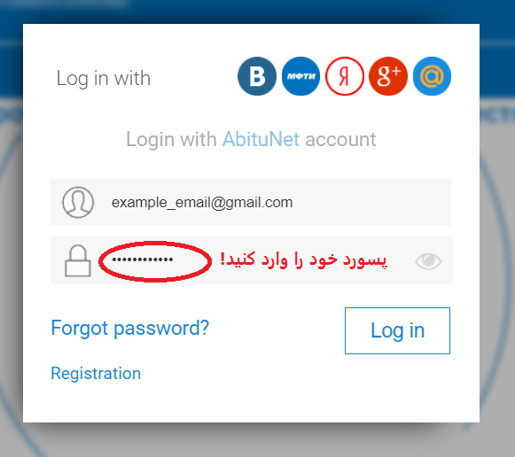

شکل ۴

6. بر روی دکمه "ورود به سیستم(Log in)" کلیک کنید (شکل ۵).

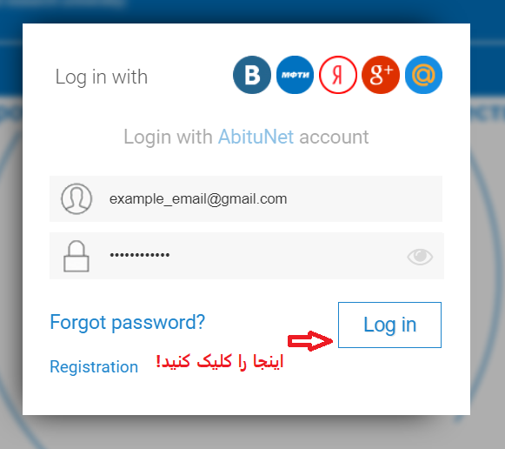

شکل ۵

7. برای امتحانی که قصد دارید شرکت کنید روی پیوند کلیک کنید. شما پیوندی را در حساب شخصی خود در آدرس education-in-russia.com دریافت خواهید کرد. لینک به صورت ذیل خواهد بود:

<https://exams.mipt.ru/olympic/solve/12345>

8- از شما خواسته می شود که به سیستم proctoring اجازه استفاده از میکروفون و کمره خود را بدهید. روی "اجازه(Allow)" کلیک کنید (شکل ۶).

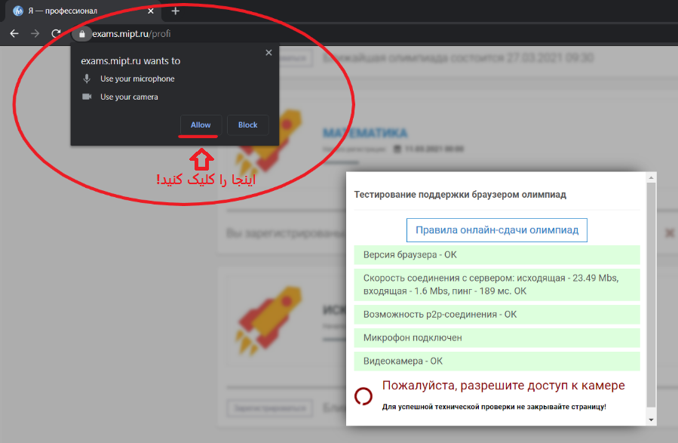

شکل ۶

بعضی اوقات درخواست بلافاصله ظاهر نمی شود و باید تا 30 ثانیه صبر کنید. اگر بعد از این زمان درخواست ظاهر نشد ، صفحه را ببندید و دوباره پیوند را دنبال کنید.

9. سپس مرورگر درخواست دسترسی به صفحه کاربر را خواهد داد. لازم است بر روی تصویر کوچک صفحه کاربر و سپس بر روی دکمه اشتراک گذاری (Shear) کلیک کنید. (شکل ۷)

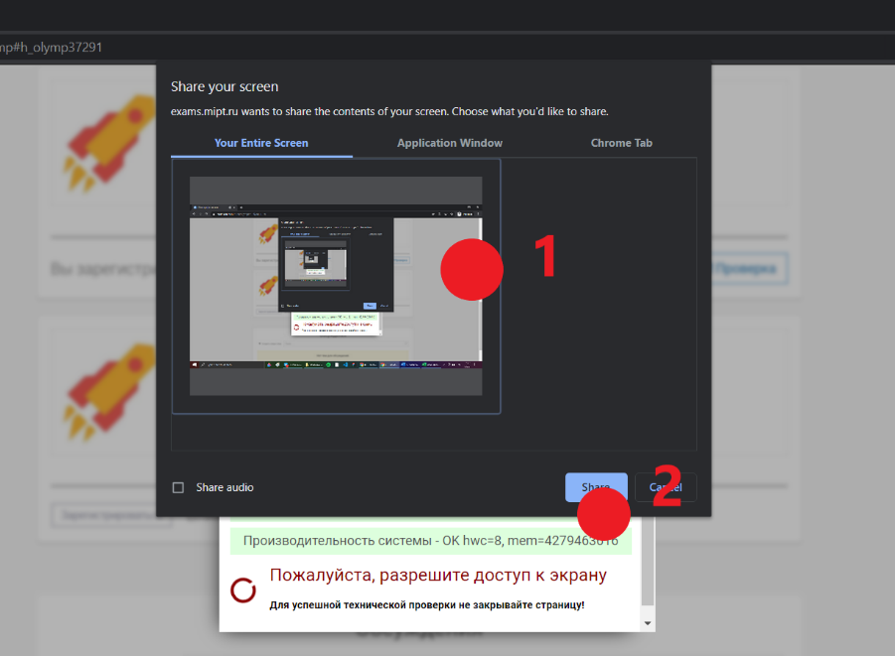

شکل ۷

مهم! فراموش نکنید که پاسخ های وارد شده را حفظ (ذخیره) کنید. در کل زمان امتحان ، پاسخ های وارد شده قابل تغییر است. برای انجام این کار ، روی دکمه حفظ "ذخیره" در کنار کار مربوطه کلیک کنید.

10. در پایان زمان ، امتحان به طور اتومات (خودکار) پایان می یابد.

11. می توانید امتحان را زودتر (قبل از تمام شدن وقت تعین شده) به پایان برسانید. برای این کار باید روی دکمه "تکمیل امتحان" کلیک کنید. سپس می توانید برگه را ببندید.

**یادداشت شرکت کننده**

1. شما نباید محل امتحان را ترک کنید، کمره و میکروفون را نباید خاموش کنید.

درصورت نیاز به دور شدن به هر عذر معقول (به طور مثال ، شما اگر دارو مصرف میکنید) ، باید در این مورد پروكتور (شخص مسول) را مطلع كنید.

2. وجود صداهای اضافی ممنوع است (از جمله ارتباط با هر کسی) تلفظ و حل سوالات به صدای بلند.

3. حضور افراد غیر مجاز ممنوع است. شما باید از قبل مطمئن شوید که هیچ کس بشما مزاحمت نمی کند.

4. کمره باید به گونه ای قرار گیرد که صورت (روی، چهره) شما و روی میز که مورد استفاده قرار دارد بگونه متداوم دیده شود.

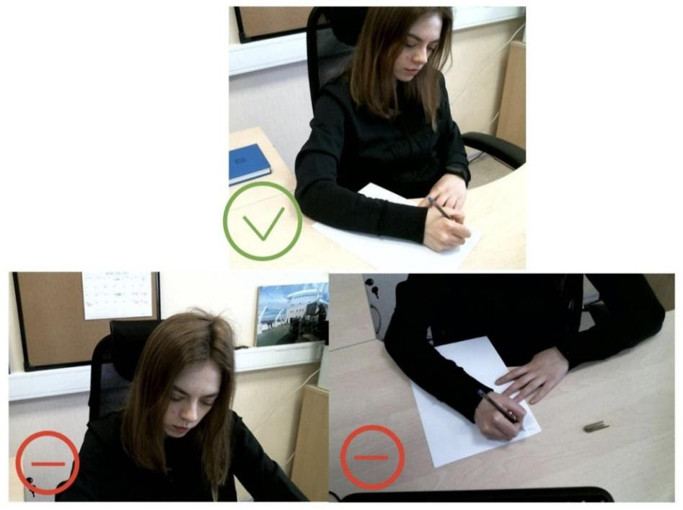

5- شما نباید اشیا، حل سوالات را رد و بدل کنید ، شما نمی توانید با اشخاص دیگر ارتباط برقرار کنید,در جریان امتحان شما نباید هیچ وسیله به جز از موارد ضروری با خود داشته باشید .

6. به غیر از برگه (صفحه کمپیوتر) که دارای وب سایت MIPT Proctoring System ، نباید هیچ برگه باز دیگری داشته باشید.

7. نمی توانید از بیش از یک دستگاه نمایشگر (مانیتور ، پروژکتور ، تلویزیون) ، بیش از یک صفحه کلید ، بیش از یک دستکارگر (ماوس ، پد لمسی و غیره) استفاده کنید.

8. در جریان امتحان ، فقط 1 بار نه اضافه از 3 دقیقه می توانید محل امتحان خود را ترک کنید.

معلومات ضروری در مورد امتحان (سیستم proctoring)

|  |  |
| --- | --- |
| Изображение **تصویر** | Функционал **اجراءات و عملکرد** |
| https://lh4.googleusercontent.com/iX4R3nujZK6xMkid8UCOzT_r6tubs-UpYiZjYAhUxKYLcIJAVFdoGf_5ez0U0F1RWOAToRicqg37Nsx6YPucKqGR80mr_MHzmudWq9yKQO-wXmKEWUtxe2YgqLzvwtNU6yxjqA | تایمر شمارش معکوس برای پایان برنامه را نشان می دهد |
| https://lh4.googleusercontent.com/lZFIoSn-KqMZsg4e7ZdxE0SNGPfG6QvbvkVH7yGkR1jAMbIDWjbw4FU6Q6wo1o4kSRVWYLPe8fvfcXDiLjzz8C_lAfe85iSGaVgr5zxqpl5F888yBcnUqHSh-s34zQ1O1dtMmQ**نمایش تمام سوالات** | این عنصر قالب نمایش را تغییر می دهد. این امکان وجود دارد که همه کارها "یک باره پشت سر هم" یا "یک به یک" نمایش داده شوند. |
| C:\Users\zverev.er\Google Диск\Документы (с работы)\2. Прокторинг\2021\Прокторинг Россотрудничество\4. Афганистан\Картинки для инструкции\save.PNG   |  | | --- | | **ذخیره** | | این دکمه به شما امکان می دهد پاسخ خود را ذخیره کنید. پاسخ ذخیره شده را می توان در هر زمان قبل از پایان امتحان تغییر داد. |
| https://lh4.googleusercontent.com/aCAf-CAs0YbiVPPsVBlGKbKvnArZ4NjJVgIs-NoD2R4yufR3K3qZ8eHaSKVTfX8ly1EB2ZLJm7LBElDijb5D-O0JROR957XJvKC9lPZ_J8BeoFQJvpVajWTdCAjM1KWwAzrnWA | در گوشه پایین سمت راست ، امتحان دهنده می تواند تصویر خود را بصورت آنلاین مشاهده کند. این کار برای تنظیم آن با نیازهای پروکتور(شخص مسول) لازم است. |
| https://lh6.googleusercontent.com/u0mN-UmF2MtZpeihGUTJGnnmXq_MS_xWmfd7C8nq8P5USZakNnFAsNwM4-e8cJKGu_KghdRN_rd83l3l9fJsz7RuFcrKd-s1B5ra-mJ0VeWpAEQOV2ilfuZXk3vNe7hs6Z2gGA   |  | | --- | | **ختم کردن امتحان** | | این عنصر به شما امکان می دهد تا امتحان را زودهنگام تکمیل کنید. در پایان زمان ، امتحان به طور خودکار(اوتومات) پایان می یابد. |